新一代微量凝胶色谱mGPC的介绍 自从60年代中期到现在，分析型凝胶渗透色谱仪在大分子分子和表征领域得以广泛的应用。

**产品应用**  
自从60年代中期到现在，分析型凝胶渗透色谱仪在大分子分子和表征领域得以广泛的应用，但是作为一种专门的分子量和分子量分布的测试工具，还是存在着很多的不足。90年代初，随着色谱柱填料合成技术的进步和仪器加工工艺的提高，一种新型的高效、环保、节约的微量凝胶色谱（micro-GPC）在分子量表征工作中出现并开始扮演越来越重要的角色。mGPC与常规GPC相比，在更快的分离时间内，消耗更少的流动相，取得更高的分离度，是今后凝胶色谱发展的一个方向。

详细介绍  
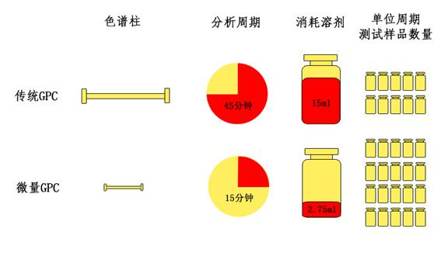从与常规凝胶渗透色谱仪的对比中不难发现，mGPC在色谱柱、池体积等各个方面都已经微量化，并且使分析周期大大缩短，在单位周期内测试的样品的数量是传统仪器的两倍，在一些宽分布样品的测试中有着更好的表现。某些宽分布高分子样品采用传统方法测试需要多根色谱柱串联，往往需要几个小时测试，而采用mGPC与线性微量凝胶色谱柱测试，只需要不到半个小时。  
**规格参数**

系统组成：

高压输液泵

示差检测器

自动进样器

脱气机

GPC专用柱温箱

GPC工作所需其他配件

mGPC与传统凝胶色谱的主要参数对比：

|  |  |  |  |
| --- | --- | --- | --- |
|  | | 传统GPC | mGPC |
| 色谱柱 | 色谱柱的尺寸 | 7.8×300mm | 4.6×250mm |
| 色谱柱填料的粒径 | 5μm | 3μm |
| 柱效 | ＞15,000TP/30cm | ＞25,000TP/25cm |
| 溶剂消耗量 | 15ml | 2.5ml |
| 泵 | 流量范围 | 1~10ml/min | 1~2000μl/min |
| 常用实验流量 | 1ml/min | 0.35ml/min |
| RI检测器 | 池子尺寸 | 8μl | 4μl |
| UV检测器 | 池子尺寸 | 12μl | 1.2μl |
| LS检测器 | 池子尺寸 | ＞10μl | 3μl |
| 自动进样器 | 进样量 | 20~100μl | 5μl |